Natalia Góras
Laboratorium 5 Koncepcja komórki.

Zadanie 1.
Komórka w kształcie ośmiokąta jest bardziej zbliżona do koła niż komórka sześciokątna. Wyjaśnij, dlaczego pomimo tego, kształt ten nie jest używany w modelowaniu sieci komórkowych.
Wyjaśnienie:
Chodzi o dobór takiego kształtu komórki, by nie występowało nachodzenie na siebie komórek sąsiadujących ze sobą. Używamy kształtu komórki sześciokątnej, ponieważ dzięki niej mamy możliwość połączenia wielu komórek ich krawędziami. Łącząc jedną komórkę z drugą nie nachodzimy na powierzchnię, a zajmujemy największą powierzchnię danej przestrzeni.
Zadanie 2.
Klaster sieci komórkowej składa się z 7 komórek. Ile wynosi odległość wykorzystania (reuse distance)? Określ numery komórek klastra. Ile wynosi wartość interferencji współkanałowej (cochannel interference) w najgorszym przypadku położenia stacji mobilnej?
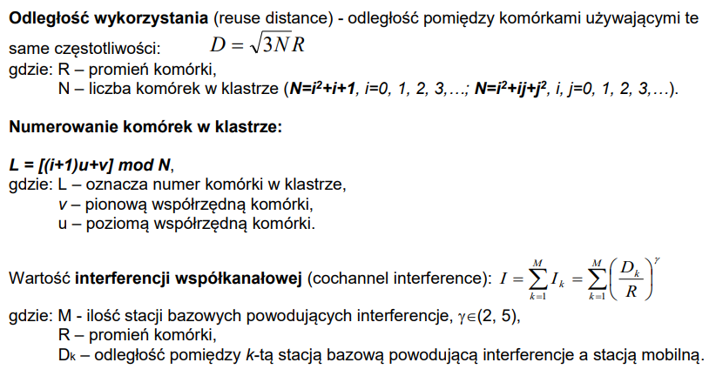
Wykorzystując powyższe wzory:
- Odległość wykorzystania: D = gdzie N=7
wynik: D=
- Numerowanie komórek w klastrze: L =
W naszym przypadku N=7, co informuje nas o tym że po operacji modulo, numery komórek w klastrze będą przyjmować wartość od 0 do 6, bądź od 1 do 7 zależnie od standardów konwencji.
- Najgorszy przypadek interferencji współkanałowej: I =
Najgorszy przypadek występuje na krawędzi komórki, ponieważ wtedy stacja mobilna znajduje się najdalej od swojej stacji bazowej, a najbliżej do stacji bazowych swoich sąsiednich klastrów, korzystających z tych samych częstotliwości.

Zadanie 3.
Jeżeli kanał jest wykorzystywany średnio przez 15 minut, a średnia liczba rozmów w ciągu godziny wynosi 60, oblicz natężenie ruchu w jednostkach Erlanga.
- Średnia liczba zgłoszeń = 60 na godzinę
- Średni czas zajętego kanału = 15 minut
Obliczenia:
- Wzór na natężenie ruchu: a = λT
- 60 minut -> 60 zgłoszeń
15 minut -> x zgłoszeń
- a = 60 * 0,25 = 15
Wynik:
Natężenie ruchu wynosi 15 Erlangów.

Zadanie 4
Rysunek przedstawia architekturę sieci komórkowej. Jakie potencjalne czynniki spowodowały konieczność budowy sieci o takiej architekturze?
Wyjaśnienie:
Architektura sieci komórkowej jaka jest przedstawiona na rysunku, pokazuje nam że mniejsze komórki, które są umieszczane wewnątrz większych komórek. Dzięki takiej architekturze mamy możliwość obsługiwać zagęszczony ruch np. w centrach miasta, bądź budynki z duża liczbą osób. Małe komórki zwiększają swoją lokalną pojemność sieci, oraz na tym samym obszarze mogę obsługiwać wolno poruszające się pakiety. Duże komórki są w stanie obsługiwać szybko poruszające się np. pojazdy oraz potrzebują mniejszych komórek by łatały dziury między dużymi komórkami np. w trudnych warunkach pogodowych bądź między dużymi zabudowami.
Zadanie 5
Rysunek przedstawia sieć komórkową na obszarze metra. Wyjaśnij przyczyny, dla których sieć ma architekturę jak na rysunku.
Wyjaśnienie:
Taka architektura wymaga uwzględnienia specyfiki budowli podziemnych grubych ścian, czy tuneli. Ograniczonej przestrzeni na instalację sprzętu, a także wysokich wymogów bezpieczeństwa pożarowego dla okablowania. Na obrazku widać że z zewnątrz mamy większą przestań, a czym bliżej środka to nasza przestrzeń się zawęża. Możemy to porównać właśnie do linii metra, które odchodzą od centralnego punktu „startu” gdzie mamy np. główną stację, w którym jest centralny punkt wszystkich linii i tam wszystko się kumuluje. A czym dalej od stacji widzimy że nasze linie rozchodzą się w inne kierunki tworząc nam większą sieć komunikacyjną.

Zadanie 6
W pewnej sieci każdy klaster składa się z 16 komórek. Czy jest możliwa zamiana każdego klastra na dwa mniejsze po 7 i 9 komórek?
Wyjaśnienie:
Nie ma możliwości zamienić jeden klaster na dwa mniejsze i różnej wielkości. Mimo że matematycznie 7 + 9 = 16, w topologii sieci komórkowej rozmiar klastra musi być identyczny dla całej sieci, aby komórki mogły szczelnie pokryć płaszczyznę w formie regularnego plastra miodu. Wprowadzenie klastrów o różnych rozmiarach obok siebie zaburzyłoby symetryczny wzór ponownego wykorzystania częstotliwości, co uniemożliwiłoby poprawne planowanie i doprowadziłoby do niekontrolowanych interferencji współkanałowych.

Zadanie 7
Dla poniższego schematu sieci komórkowej oblicz odległość wykorzystania. Średnica komórki wynosi 2km. Całkowite pasmo przydzielone sieci wynosi 30MHz. Zakładając, że szerokość kanału wynosi 25kHz, rezerwację 10 kanałów używanych do kontroli dla każdej komórki, kodowanie TDMA – 8 abonentów na kanał, oblicz ilu abonentów może jednocześnie rozmawiać.
- Średnica komórki = 2km
- Całkowite pasmo = 30MHz
- Szerokośc kanału = 25kHz
- Zarezerwowane kanały = 10
- Liczba abonamentów na kanał = 8
- Używamy 12 częstotliwości -> N=12
- Ile może jednocześnie rozmawiać = ?
Obliczenia:
- Mamy 30 000kHz dostępnego pasma częstotliwości
- Promień R = 1km
- D = = km
- Całkowita liczba dostępnych kanałów: 30000kHz / 25kHz = 1200 kanałów
- Liczba kanałów na jedną komórkę: 1200kHz/12 = 100 kanałów
- Odejmujemy zarezerwowane kanały: 100 – 10 = 90 kanałów na komórkę
- Używając systemu TDMA: 90 * 8 = 720 abonamentów na jednej komórce
Wynik:
Jednocześnie maksymalna liczba rozmawiających abonamentów w całym klastrze wynosi 8640 abonamentów.

Zadanie 8
Podczas pewnej godziny liczba rozmów w każdej z 12 komórek klastra wynosiła: 2200, 1900, 4000, 1100, 1200, 1800, 2100, 2000, 1580, 1800, 900, 1120. Promień komórki wynosi 5km. Średni czas rozmowy wynosił jedną minutę. Jaka jest wartość obciążenia dla całej sieci ? Ile wynosi odległość wykorzystania? Zakładając, że 75% rozmów jest prowadzonych przez telefony w samochodach, jedna rozmowa przypadająca na telefon, ile wynosi liczba abonentów poruszających się samochodami?
- Liczba komórek klastra: 12
- Liczba rozmów: 2200 + 1900 + 4000 + 1100 + 1200 + 1800 + 2100 + 2000 + 1580 + 1800 + 900 + 1120 = 21 700 rozmów
- Promień komórki: 5 km
- Średni czas rozmowy: 1/60 godziny
Obliczenia:
- Natężenie ruchu: a = λT = 21700*(1/60) = 361,67 Erlanga
- Odległość wykorzystania: D = = 30km
- Liczba abonamentów w samochodzie: 0,75 * 21700 = 16275 abonamentów
Wynik:
Obciążenie dla całej sieci wynosi 361,67 Erlangów, a odległość wykorzystania jest równa 30km. Gdy zakładamy, że 75% rozmów jest prowadzonych w samochodach, to widzimy że jest 16275 abonamentów poruszających się w samochodach.
Zadanie 9
Co oznacza przeniesienie połączenia (handoff) i obszar przeniesienia (handoff region). Wyjaśnij pojęcia przy pomocy odpowiedniego rysunku.
- Handoff jest to proces automatycznego przekazania aktywnego połaczenia stacji mobilnej, która przemieszcza się z zasięgu jednej stacji bazowej do drugiej, bez zrywania połaczenia.
- Handoff region jest to strefa na granicy komórek, w której zasięgi radiowe dwóch sąsiednich stacji bazowych nakładają się na siebie. W tym obszarze stacja mobilna odbiera sygnał z obu stacji na poziomie wystarczającym do podtrzymania komunikacji, co daje systemowi czas na analizę parametrów sygnału i płynne przełączenie obsługi do nowej komórki

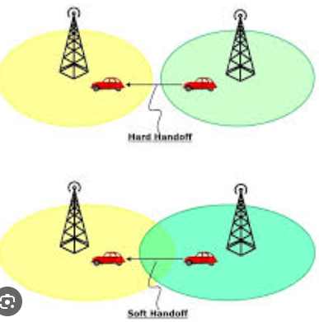

Zadanie 10
Jaka jest różnica pomiędzy interferencją sąsiedniego kanału (adjacent channel interference) a interferencją współkanałową.
- Interferencja współkanałowa: występuje pomiędzy komórkami, które korzystają z dokładnie tych samych częstotliwości. Wynika z konieczności ponownego wykorzystywania pasma w odległych klastrach sieci. Aby jej unikać, komórki o tych samych częstotliwościach oddala się od siebie. Wartość tej interferencji zależy od ilości stacji bazowych pracujących na tym samym kanale oraz ich odległości od stacji mobilnej .
- Interferencja sąsiedniego kanału: występuje, gdy sygnały z kanałów o sąsiadujących ze sobą częstotliwościach zakłócają się nawzajem. Zazwyczaj ma to miejsce w tej samej lub bezpośrednio sąsiadującej komórce. Jej przyczyną jest najczęściej niedoskonałość filtrów w odbiornikach, które nie są w stanie idealnie odciąć sygnałów z sąsiedniego pasma i "przepuszczają" część energii obcego kanału.

Zadanie 11
Jaka jest zaleta podziału komórki na sektory?
Wyjaśnienie:
Zamiast jednej anteny dookólnej, czyli antena bezkierunkowa ( jest to urządzenie odbierające i nadające sygnał równomiernie w promieniu 360 stopni (w poziomie)), na maszcie stacji bazowej instaluje się kilka anten kierunkowych. Dzięki temu stacja bazowa nadaje i odbiera sygnał tylko w określonym, węższym wycinku przestrzeni. W efekcie sygnał dociera do znacznie mniejszej liczby obcych stacji bazowych korzystających z tej samej częstotliwości i z mniejszej ich liczby zbiera zakłócenia. Poprawia to stosunek sygnału użytecznego do zakłóceń, pozwala na zmniejszenie rozmiarów klastrów i gęstsze upakowanie kanałów, co daje możliwość obsłużenia większej liczby abonentów na tym samym obszarze.

